Сценарий весеннего праздника «Свинка – Щетинка» для детей средней группы.

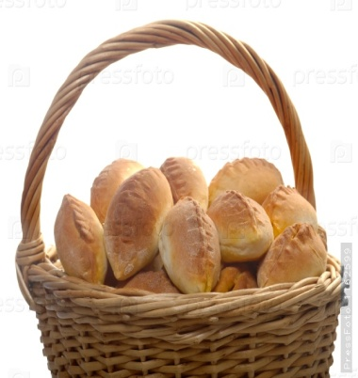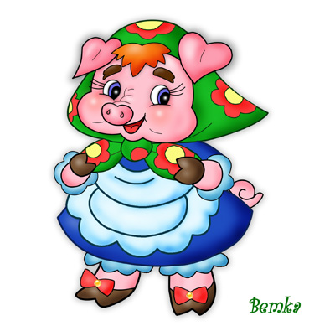

Подготовили и провели::
Музыкальный руководитель: Анисимова М. А.
. Воспитатель: Сапрыгина И. Ю.
Новочеркасск
2018г

Роли исполняли:
Взрослые:
Ведущие
Мама Свинка
Бабушка Свинка
Дети:
Кот
Мышки
Свинка
Мама Свинки
Бабушка Свинки
Цыплята
Зайка
Птичка
Курица

Под весёлую музыку дети вбегают в весенний праздничный зал.
1. вед: Почему всё изменилось?!
Почему всё заискрилось?
Засмеялось и запело….
Ну, скажите , в чем тут дело?
2. вед: Это так легко понять!
К нам весна пришла опять!
В этот светлый день весенний
Мамы в гости к нам пришли;
И красивы и пригожи, и добры и , веселы!
Обе: От души вас поздравляем, быть счастливыми желаем.
Реб: Мы проснулись, потянулись,
Нашим мамам улыбнулись,
Ведь сегодня праздник мамин –
От души мы их поздравим!
Вед: А чем порадуете маму?
Дети: ( по очереди) Огорчать её не станем!
Наведём порядок в доме!
Пригласим друзей, знакомых!
Песню весело спаём!
Все : Поздравим маму с Женским Днём!
Исполняется песня. « Поздравляем мам» сл Н, В, Ильиной. муз О.Н. Филипповой
Вед: Наши мамы просто класс!
Всё умеют они сами!
Только очень трудный час,
Мы спешим на помощь маме!
Исполняется танец «Два притопа, три прихлопа» , сл и муз С.Г. Насауленко.
Дети садятся на стулья.
1.Вед : К нам спешат котята,
Мышата, поросята
Что у них случилось7
Что хотят сказать?
2. Вед: Мне, кажется, понятно;
Пришли они сегодня,
С праздником чудесным
Маму поздравлять.
Под музыку выходят: Кот, Поросёнок, мыши( 2), собачка.
Кот: Наша мама лучше всех,
У её шикарный смех,
На улыбку, ясный взгляд,
Кошки с завистью глядят!
Поросёнок: Хвостик розовый у мамы,
Как у самой модной дамы,
Мы прекраснее хвоста,
Не видали некогда!
Мышь1: А вот хвостик мамы нашей
Всё наряднее и краше
Мы семьёй своей большой,
Любим маму всей душой!

Мышь 2: Лишь котята с тётей Кисой
Называют маму « Крысой» ,
А наряд её крутой
Обзывают «Крысотой» .
Собачка: А мы не спорим, не шумим,
Мы на маму Жучку с радостью глядим,
Восхваляем, поздравляем,
Комплементы говорим.
Вед: Да, для каждого ребёнка,
И котёнка, и мышонка,
Дети : (все вместе)
Мама - всех нежнее,
Мама - всех нужнее,
Мама – всех важнее,
Мама – всех роднее!
Исполняется песня «Есть мама у котёнка» сл и муз . М. Басовой
Вед 1: А , сейчас мы поиграем,
Подзадорим наших мам,
Чтобы радостней, светлее,
Стало всем нашим гостям!
Вед 2: Мама – солнце,
Мама – сказка,
Мама – ты всегда прекрасна,
Все любите, маму дети!
Все цветочки соберите
Мамочке букет сложите.

Игра « Собери цветок для мамы»
Вед: Мамы и бабушки
Только для вас,
Весёлая сказка,
Здесь и сейчас.

Дети : (хором)
« Как Свинка Щетинка – поздравляла свою бабушку»

Песня «Песенка свинки» муз и сл Е.Е. Соколовой
Выход мамы свинки.
Мама :Где же Свинка – моя дочка,
Бело – розовые щёчки?

Дети : (хором)
Она в луже умывается,
Веселится, кувыркается!
Мама: Ах, ты озорная дочка,
Грязь на кофточке, штанишках,
Нужно к бабушке сходить,
Пирожками угостить.
( даёт корзину с пирожками)
Умывайся, одевайся
И скорее отправляйся
Передай ей поздравленье,
И в подарок угощенье.
Свинка – Щетинка берёт корзинку и бежит по дорожке.
Вед: Только Щетинка за порог,
А на встречу, Курочка с цыплятами идёт.

Танец Курочки и цыплят. Программа «КУ – Ко – Ша»

Курочка: Щетинка, ты куда идешь?
Что в корзиночке несёшь?

Щетинка: Несу бабуле Свинки
Я пирожки в корзинке!

1 цып: Хотим кусочек попросить,
Чтоб нашу маму угостить.
2 цып: Поделись немножко,
Дай хотя бы крошку!
Щетинка: Быть жадной не годиться,
Готова я делиться!
(даёт пирожок)
Курица: От души благодарю!
Щетинка: До свидания, хрю, хрю!
(цыплята уходят)
Вед: Перешла она мостик шаткий,
Увидала в траве мышаток.
Мышка1: Пи – пи – пи, куда идёшь,
Что в корзиночке несёшь?
Щетинка: Несу бабуле Свинки
Я пирожки в корзинке!
Мышка 2: А мы спешим, а мы бежим,
Боимся опоздать!

Мышка3: Сегодня ровно в 10,
Мы будем выступать!
Мышка1: Дирижер наш, дядя Кот,
Всех нас на концерт зовёт!
Мы ведь мыши – музыканты,
Настоящие таланты.

Мышка2: Хочешь с нами танцевать?
Будешь с нами выступать!

Щетинка: Очень к бабушке спешу,
Но музыкантом быть хочу!
Кот: Выступают музыканты,
Настоящие таланты!
Оркестр «Все мы музыканты» муз. Е.Теличеевой
Щетинка, мышки и Кот остаются в центре зала.

Щетинка: За такое представленье,
Всем артистам угощенье!
(угощает пирожками)
Кот: Мур! До чего же, вкусный запах!
Пирожок, мне греет лапы!
Откушу, совсем немножко!
Нет, отдам в подарок кошке!
Мыши: От души благодарим,
К своим мамам побежим!
Вед: Щетинка дальше побежала,
Вдруг Зайчишку повстречала.

Зайчик: Щетинка, , куда идёшь,
Что в корзиночке несёшь?
Щетинка: Несу бабуле Свинки
Я пирожки в корзинке!
Ну, а ты спешишь куда?
Зайчик: Ой, в лесу у нас беда,
Ветер ёлку раскачал,
Птичкам домик поломал!
Нужно птичкам нам помочь!

Щетинка: Что ж, помочь и я не прочь!
Зайчик: Эй, зверята, все бегом,
Птичкам строить новый дом!
Песня «Строим дом» муз Е. Теличеевой.
В конце выносится домик. Птички летают, а потом выглядывают из окна.
К домику подходит Курица с цыплятами.
Курица: От курочки Хохлатки,
Вам перышек мешок.
Цыплёнок: Будет вам перинка,
Чтоб не мёрзла спинка!
Выходит мышонок с пучком соломы.
Мышка: Чтобы сухо было в доме,
Я принёс пучок соломы!
Пи – пи – пи!
Выходят Щетинка и Зайчик.
Зайчик: Ну, а я – сосед ваш Зайка!
Принимай гостей хозяйка,
Я морковкой угощаю !
Щетинка: Пирожок принесла я к чаю!
Птичка: Всем спасибо вам за дом,
Будем жить теперь мы в нём!
И подарки хороши!
Все: Мы старались от души.
Щетинка: Мне пора уже бежать!
Птичка: Нет, давайте танцевать!
Кот: Подождите, не спешите,
С нами польку вы спляшите.

Исполняется «Полька парами» муз. А. Евтодьевой.
Вед: Щетинка дальше побежала,
И бабулю увидала!
Выходит бабушка Свинка!
Бабушка: Здравствуй, внучка дорогая!
Что ж , ты грустная такая!
Щетинка: Я пока к тебе спешила,
Пирожки все раздарила.
С морковкой и капустой!
Теперь в корзинке пусто!
Бабушка: Плохо то, что ты Щетинка,
Не умыла пяточок.
А пирожков мы напечем,
Идём скорее, внучка в дом!
Вед: Щетинка, не виновата!
Угостила всех зверят.
Щетинки, мы помочь готовы?
Все дети: И напечем пирожков новых.
Песня «Опять про пирожки» сл и муз Е. Е. Соколовой
Из домика выходят бабушка Свинка и Щетинка.
Бабушка: Спасибо вам ребята,
Спасибо вам зверята!
( берёт поднос с пирожками)
За ваше угощенье,
За это поздравленье!
К столу всех ребят и гостей, приглашаю!
Испить с пирожками вкусного чая!
Вед: Вот и кончилось веселье,
Наступил прощанья час,
Вы скажите откровенно,
Вам понравилось у нас?
Реб: В этот солнечный денёк,
Праздничный и яркий,
Дарим бабушкам и мамам .
Мы свои подарки.
Дети дарят подарки мамам.
Исполняется песня « Мы любим маму» сл и муз С. Г. Насау ленко
Вед: На этом наш праздничный концерт окончен. И всех дорогих гостей мы приглашаем на праздничное чаепитие.

